АДМИНИСТРАЦИЯ МУНИЦИПАЛЬНОГО РАЙОНА «ПЕЧОРА» | 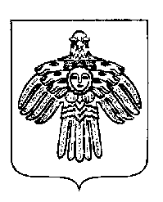 | «ПЕЧОРА»  МУНИЦИПАЛЬНÖЙ РАЙОНСА  АДМИНИСТРАЦИЯ
РАСПОРЯЖЕНИЕ
ТШÖКТÖМ
« 10 » августа 2021 г.  г. Печора, Республика Коми |  | № 644 - р

О закрытии здания МОУ «СОШ № 2»

На основании актов осмотра помещений здания Муниципального общеобразовательного учреждения «Средняя общеобразовательная школа № 2 им. А.А. Стенина», расположенного по адресу: Республика Коми, г. Печора, ул. Социалистическая, д. 4 от 08 апреля 2021 года; от 22 апреля 2021 года:
1. Закрыть здание МОУ «СОШ № 2», расположенное по адресу: Республика Коми, г. Печора, ул. Социалистическая, д. 4.
2. Начальнику управления образования МР «Печора» привлечь специализированные организации для определения возможности устранения аварийно-технического состояния здания.
3. Настоящее распоряжение вступает в силу со дня его подписания и подлежит размещению на официальном сайте администрации МР «Печора».
4. Контроль за исполнением настоящего распоряжения возложить на заместителя руководителя администрации Ускову Т.Л.

Глава муниципального района –  руководитель администрации | В.А. Серов

